Министерство науки и высшего образования Российской Федерации
Федеральное государственное бюджетное образовательное учреждение
высшего образования
«Вятский государственный университет»
Колледж ВятГУ

ОТЧЕТ
ПО ЛАБОРАТОРНОЙ РАБОТЕ №7
«Работа с файловым менеджером Free Commander (или аналогом)»
«Операционные системы»

Выполнил: студент учебной группы
ИСПк-203-52-00
Пестов С. И.

Преподаватель:
Шахторин И. Д.

Киров
2026
Ход работы
Задание 1. Теоретическое ознакомление
Total Commander — это классический файловый менеджер с 30-летней историей.
Плюсы: Огромная скорость работы за счет горячих клавиш, поддержка плагинов (WFX, WLX, WDX), встроенный FTP-клиент, инструменты групповой работы.
Минусы: Платная лицензия (Shareware), интерфейс может показаться перегруженным для новичка по сравнению с Проводником.
Задание 2-3.
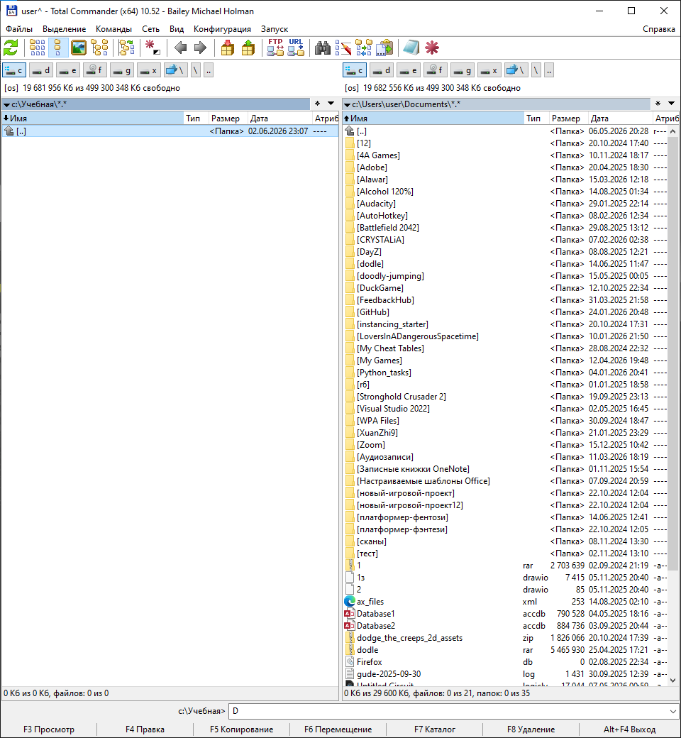
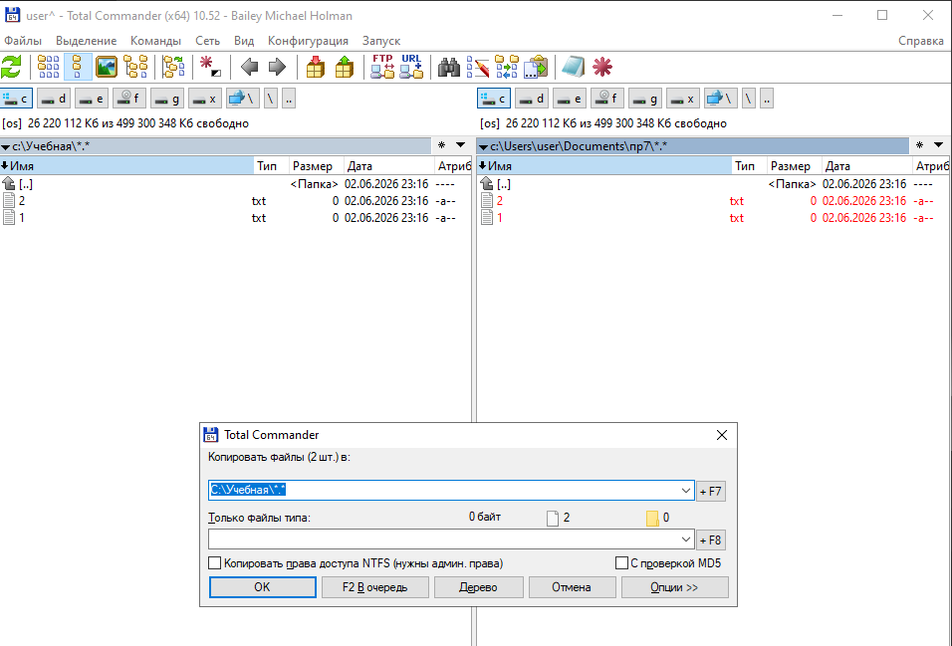
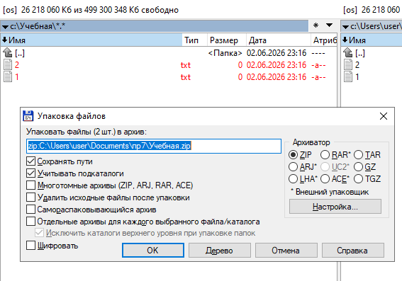
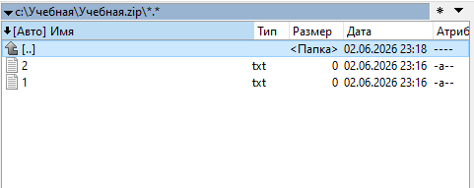
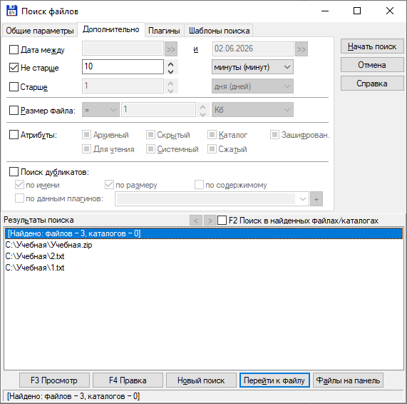
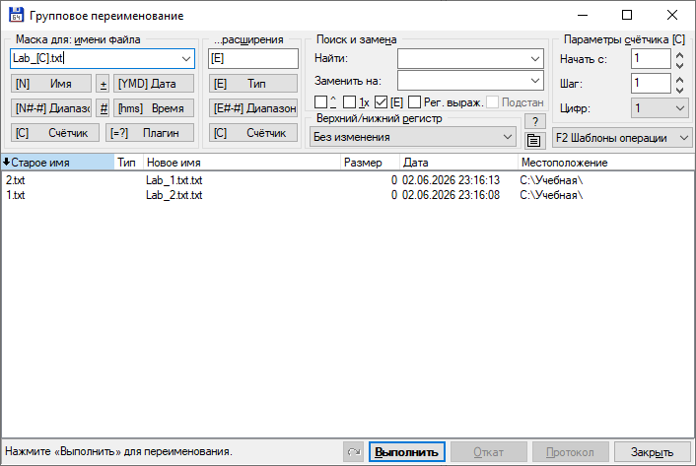
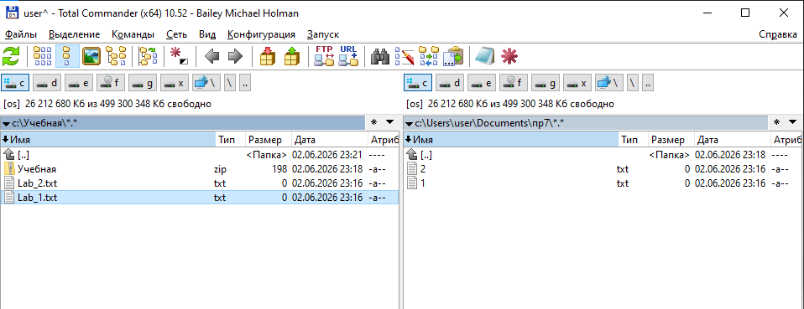
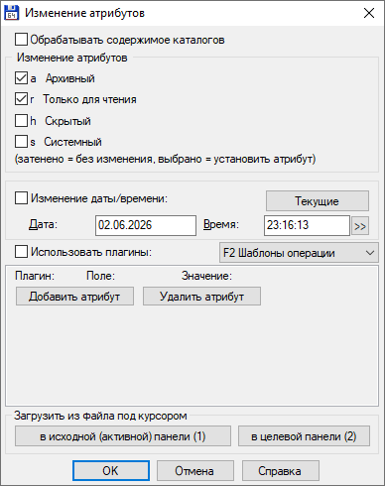
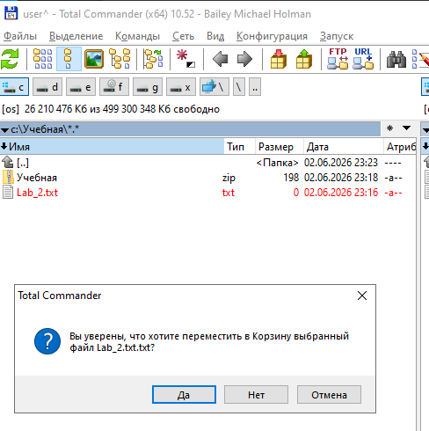
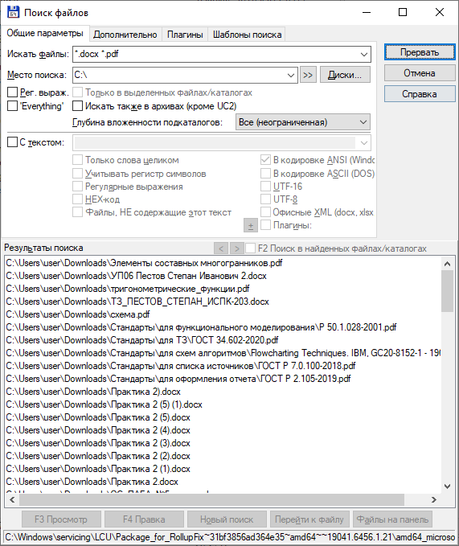
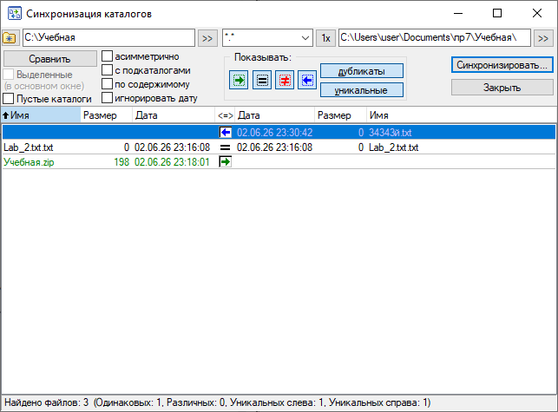
Задание 4. Контрольные вопросы
Клавиша для папки: b) F7.
Клавиша копирования: c) F5.
Инструмент поиска по дате: b) Поиск (Alt+F7).
Форматы: ZIP, TAR, GZ (RAR и 7Z часто требуют внешних архиваторов или плагинов, но ZIP встроен всегда).
Контекстное меню: В TC оно вызывается долгим нажатием правой кнопки мыши (или через Shift+F10). Можно выполнить все указанные действия.
Преимущество:
- Визуальный контроль (видишь откуда, и куда копируешь).
- Работа без мыши (горячие клавиши ускоряют работу).
- Очередь операций.
- Массовое переименование.
Ошибка в System32:
Причины: недостаточно прав, файл занят системой.
Можно попробовать запустить Total Commander от имени администратора.

Задание 5. Аналитическая таблица
Критерий | Windows Explorer | Total Commander
Двухпанельный интерфейс | Нет (нужно два окна) | Да (основной режим)
Встроенный архиватор | Только ZIP (базовый) | ZIP, TAR, GZ + плагины для всего остального
Массовое переименование | Очень примитивное | Мощнейший инструмент (маски, счетчики, замена текста)
Поиск по фильтрам | Медленный, часто путаный | Мгновенный, очень точный (по размеру, дате, содержимому)
Настройка панелей | Почти отсутствует | Можно менять всё: кнопки, цвета, шрифты, меню
Поддержка плагинов | Нет | Да (тысячи плагинов для просмотра любых файлов)
Вывод: Total Commander целесообразнее использовать для профессиональной работы с большим количеством файлов, администрирования и автоматизации. Проводник достаточен для обычного домашнего пользователя.

